2022.6

心灵驿站

# 

--主要负责工作汇报

目录

一、小组分工 2

二、现状分析及项目背景 4

（1） 现状分析 4

（2）项目简介 4

三、 分析与设计 4

（1） 具体功能 4

A） welcome界面 4

B） 主题选择页面 6

（2） 详细设计具体实现 7

A） 数据库初步设计 7

B） 各模块设计 7

四、数据库设计 8

1. 整体设计 8

2.详细设计 8

（1）user表 8

（2）consult表 8

（3）topic表 8

（4）test表 8

（5）meet表 8

五、 后端设计 11

六、 问题及解决 17

# 一、小组分工

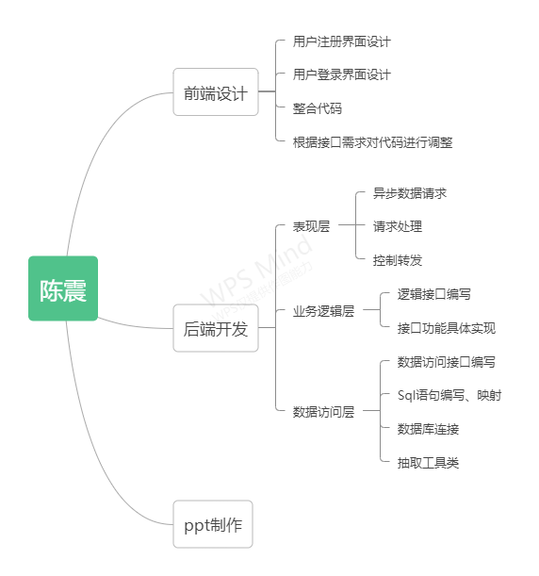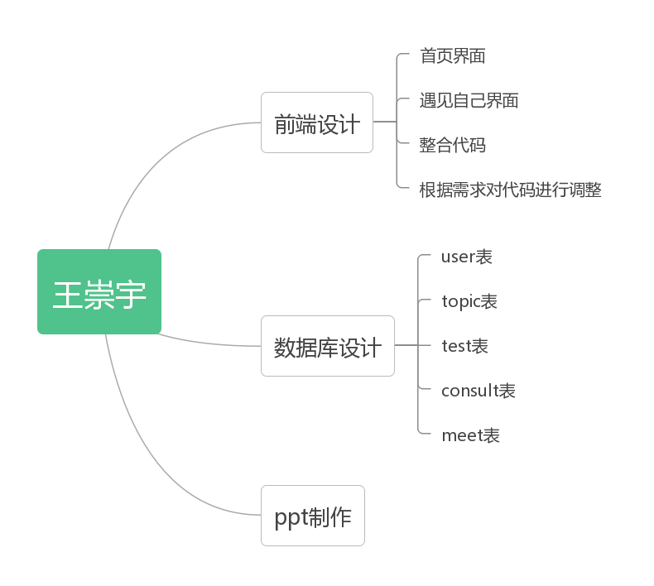

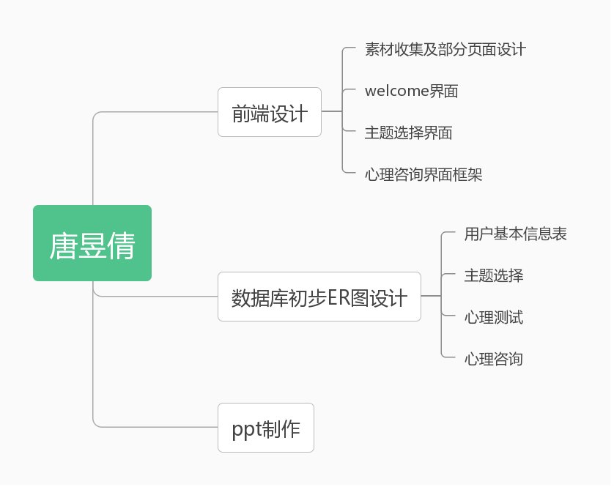

# 前端部分



# 现状分析及项目背景

## 现状分析

## 心理健康的第一条标准是认识自我、接纳自我，能体验到自己存在的价值，这样的人才能用乐观、自信、信任、友爱、尊重的态度与人相处。随着社会压力的增大，越来越多的人出现心理健康问题，不仅是大学生，一些社会成员也开始出现心理问题，所以关注自己的心理健康也成了每个人日常生活充满活力与激情必须要考虑的基础问题。

## （2）项目简介

## 目标人群：13岁及以上所有关注自己心理健康的人群

主要功能模块：首页、登录注册界面、welcome界面、遇见自己界面、主题选择界面、心理咨询界面

# 分析与设计

## 具体功能

### welcome界面

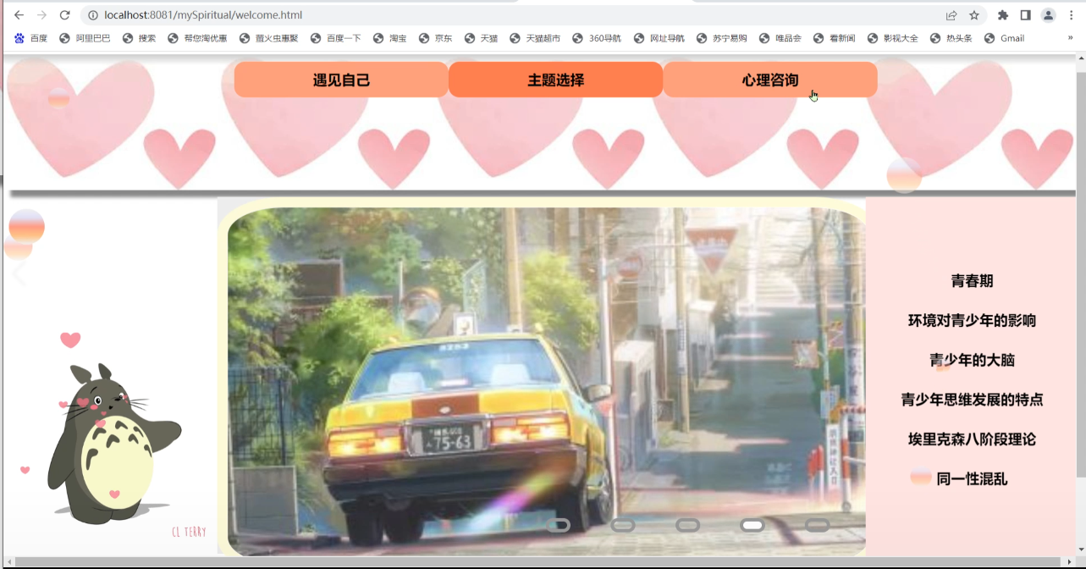

top部分是一个菜单栏，鼠标放在该区域时弹出，鼠标挪走时菜单栏消失

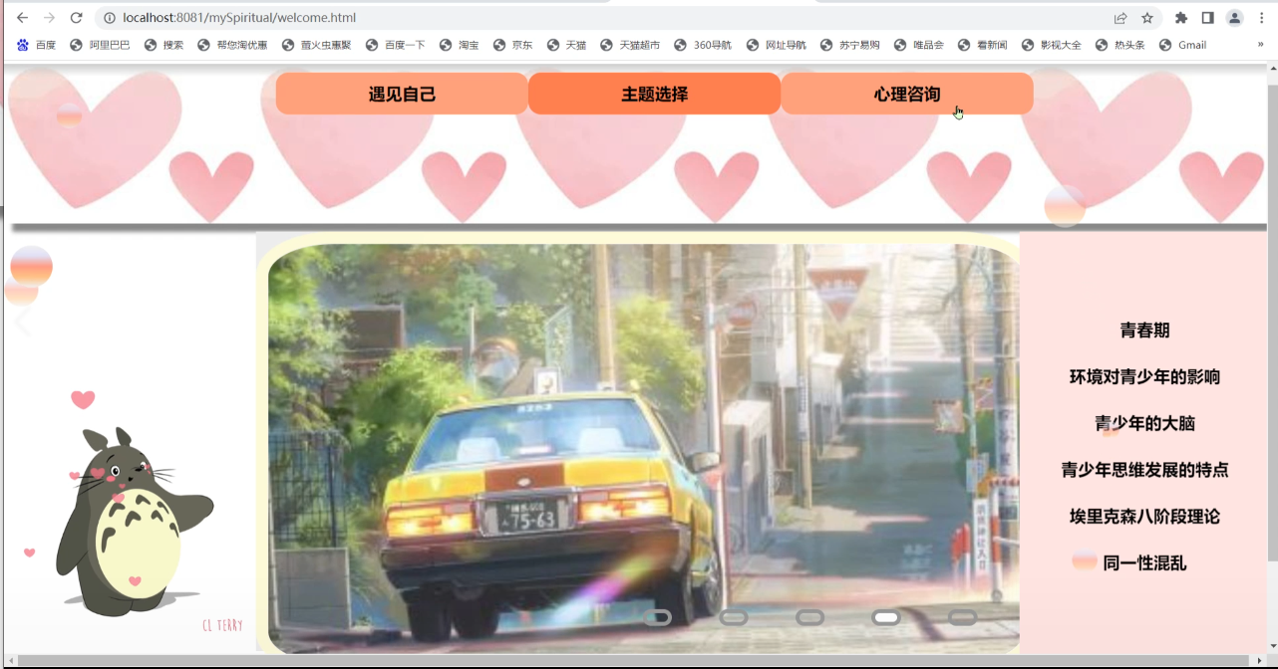

中间部分有一个动态的图片轮播，5张图片自动播放，鼠标点击右下角相应标志时图片轮播会停在该图片上



页面左边有一列相关网页的链接，鼠标点击会自动跳转



页面右边放了一张动态图，增加网页趣味性



整个welcome页面使用了部分从底部升起的粉色泡泡，增强了页面的动态性

### 主题选择页面

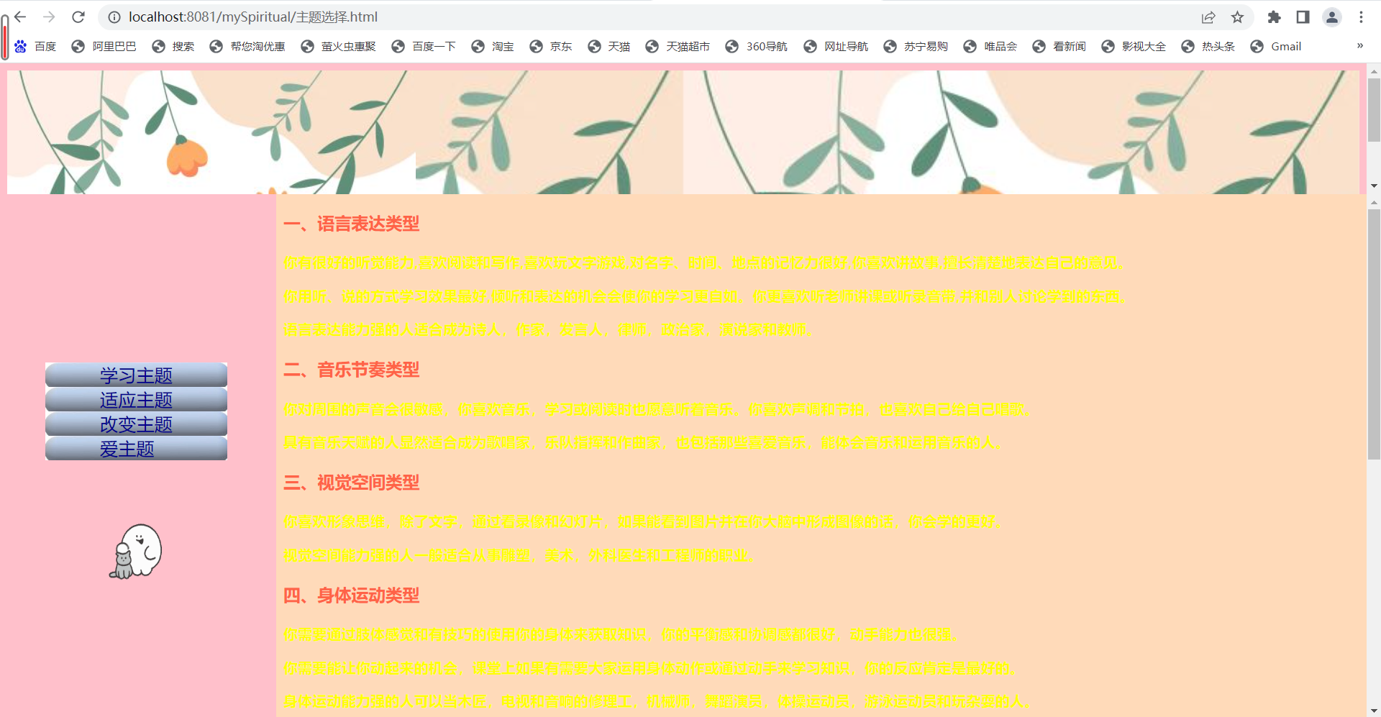

该页面共有四个主题，每个主题背景颜色不同

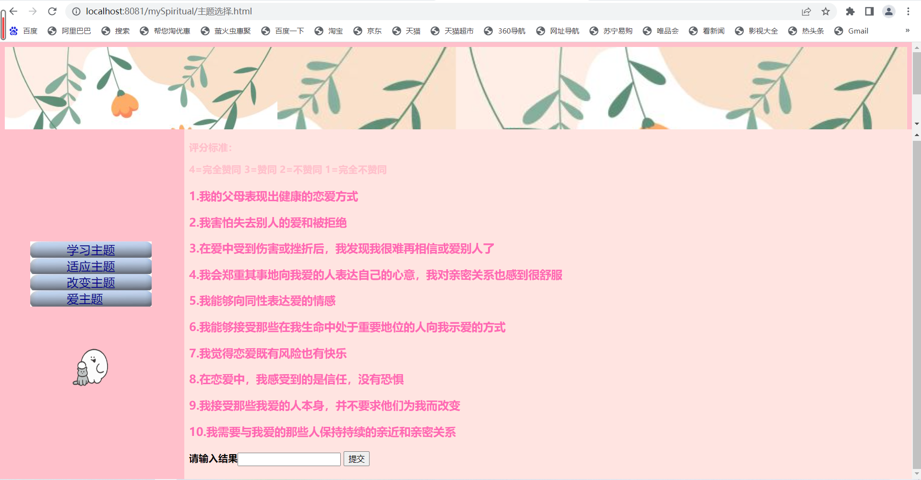

每个主题对应有测试题，测试结束手动输入每道题的结果计入相应数据库

## 详细设计具体实现

### 数据库初步设计

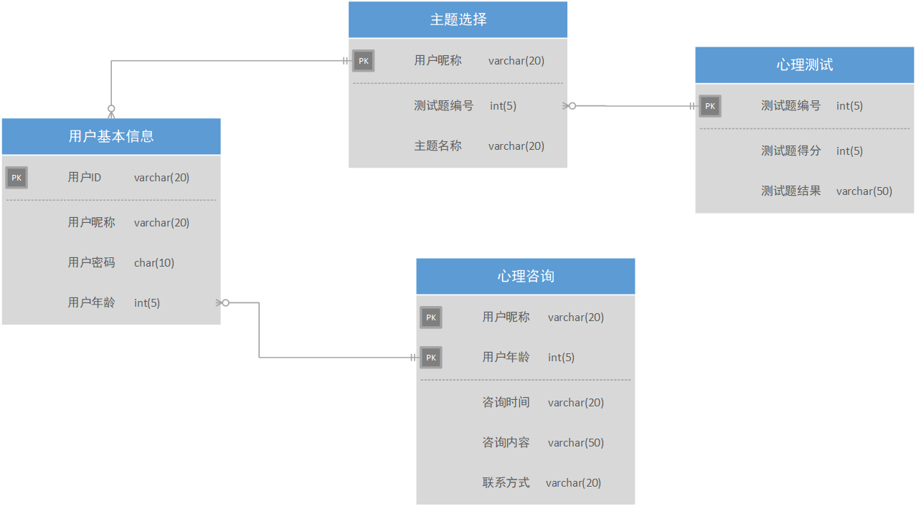

### 各模块设计

welcome界面整体使用基础html框架+css盒子模型

主题选择界面整体使用frame框架，实现跨页面跳转

# 四、数据库部分：



数据库设计

1. 整体设计

本系统基于MySQL 8.0.28，数据库名为myspiritual，由user表（用户信息表）、consult表（心理咨询表）、topic表（主题选择表）、test表（心理测试表）、meet表（遇见自己表）组成。

系统的整个物理模型如下：

1. 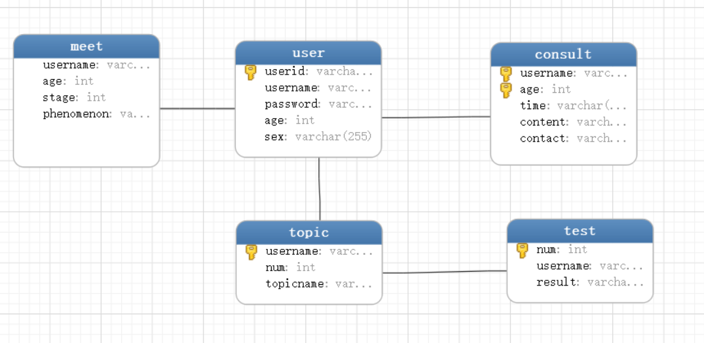详细设计
2. user表（用户信息表）：存储用户注册信息

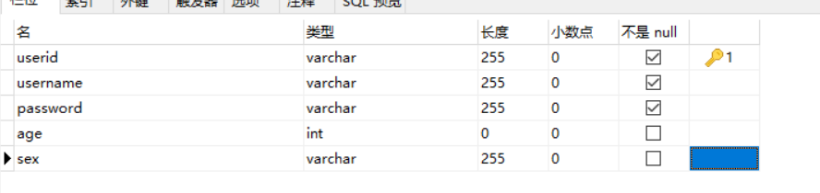其中，userid是主键，表示用户ID

username表示用户昵称

password表示用户密码

age表示用户年龄

sex表示性别

1. consult表（心理咨询表）：存储用户咨询信息

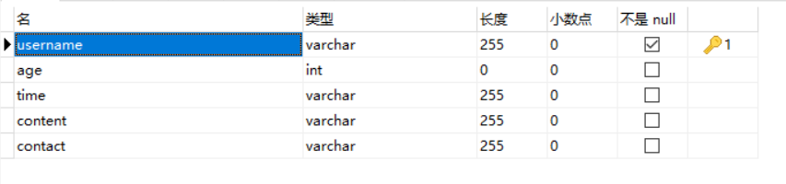

其中，username是主键，表示用户昵称

age表示用户年龄

time表示咨询时间

content表示咨询内容

contact表示联系方式



username作为外键关联user表（用户信息表）

1. topic表（主题选择表）：记录用户选择的主题

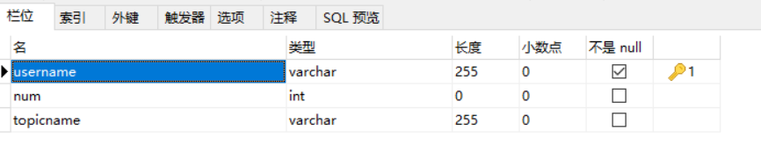

其中，username是主键，表示用户昵称

num表示测试题编号

topicname表示主题名称

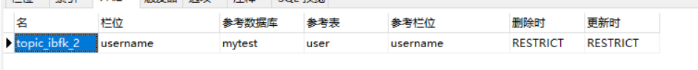username作为外键关联user表（用户信息表）

1. test表（心理测试表）：记录用户测试的答案

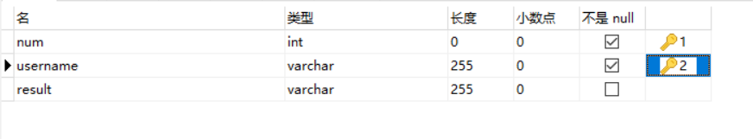其中，num和username共同做主键，表示测试题编号和用户昵称

username表示用户昵称

result表示测试题结果



username作为外键关联user表（用户信息表）

（5）meet表（遇见自己表）：显示人生不同阶段对应的现象

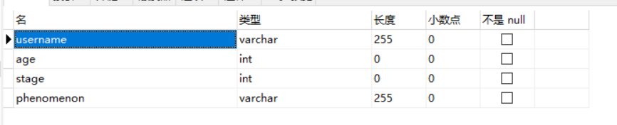其中，username表示用户昵称

age表示用户年龄

stage表示人生的四个阶段

phenomenon表示每个阶段对应的现象

**五、后端部分：**



后端开发部分主要遵循MVC模式，即Model（模型）、View(视图)、Controller（控制器）



项目各目录包的示意图

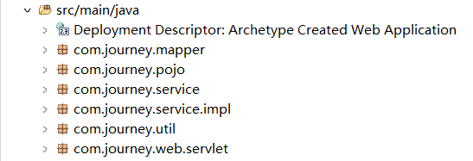

首先是com.journey.mapper层，主要是写一些数据访问接口，是最接近数据库的一层，通过定义不同的方法接口，完成对数据库的不同操作

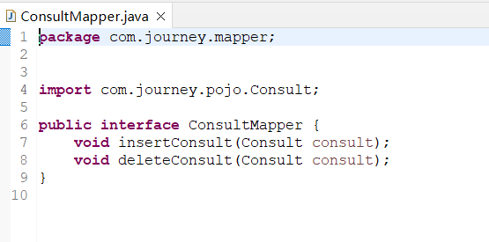

而这些对数据库进行实际操作的SQL语句，则通过Mybatis持久层框架，集中写在Resource（资源）目录下的xml文件中，通过映射的方式，实现不同接口类的对应方法

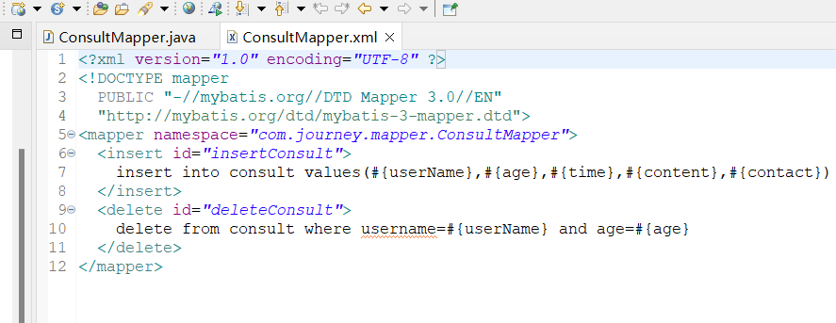

Com.journey.pojo包，定义各个普通的Java对象，也就我们常说的实体类，通常情况下，数据库的一个表对应一个实体类

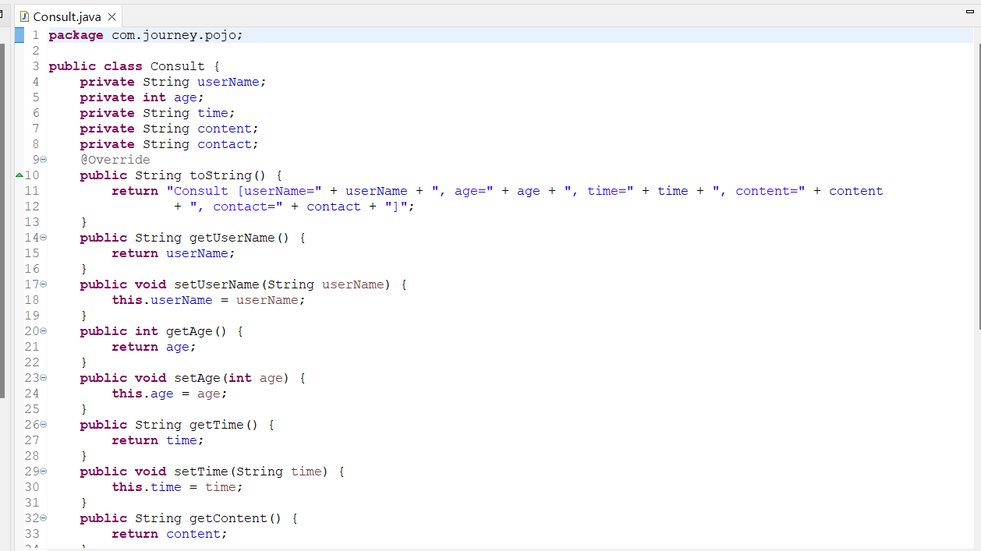

Com.journey.service层，用于定义不同的业务逻辑的接口，这一层主要是实现数据访问和业务逻辑的方法对接

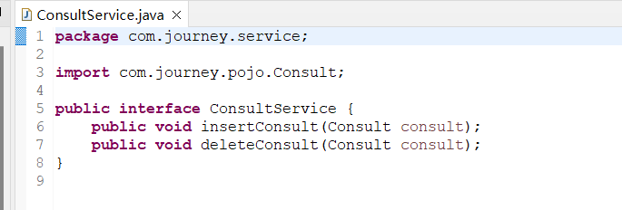

Com.journey.service.impl层，用于具体实现业务逻辑层的各个接口，在这一层编写实际的逻辑处理代码，如增删查改等操作

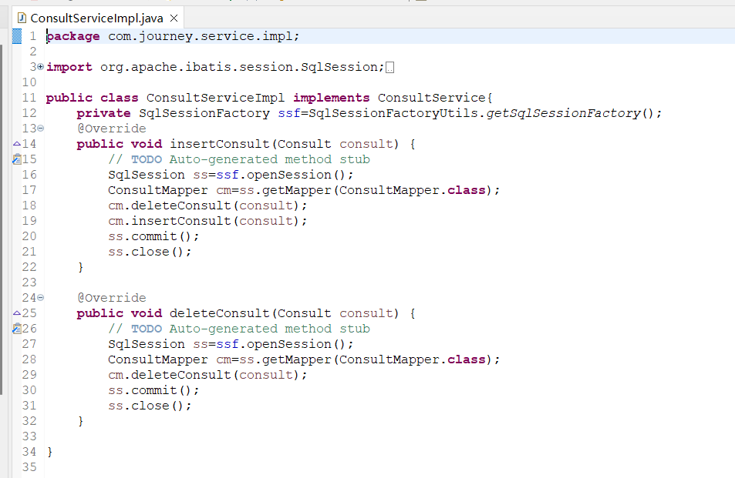

Com.journey.util层，这是为了实现高效地使用Mybatis的数据库连接池的功能，抽象出来的一个工具类，每一个业务逻辑层都可以使用该工具类，获得与数据库的连接

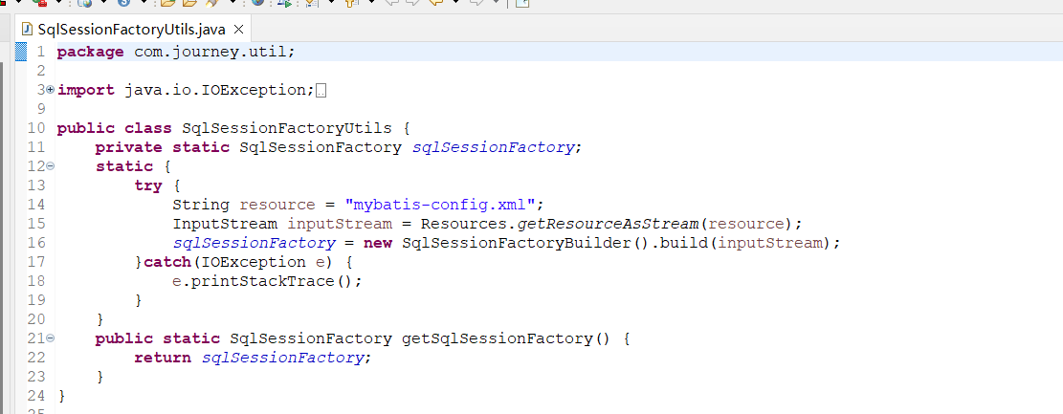

Com.journey.web.servlet层，就是我们常说的Controller控制器，是跟前端页面直接关联的，根据前端页面的不同交互操作，转发到不同的业务逻辑层，其实这里利用Java的一个重要特征，Java反射，通过继承一个BaseServlet，可以将请求的不同资源路径，转发到不同的servlet下的方法

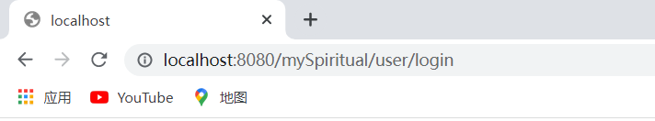

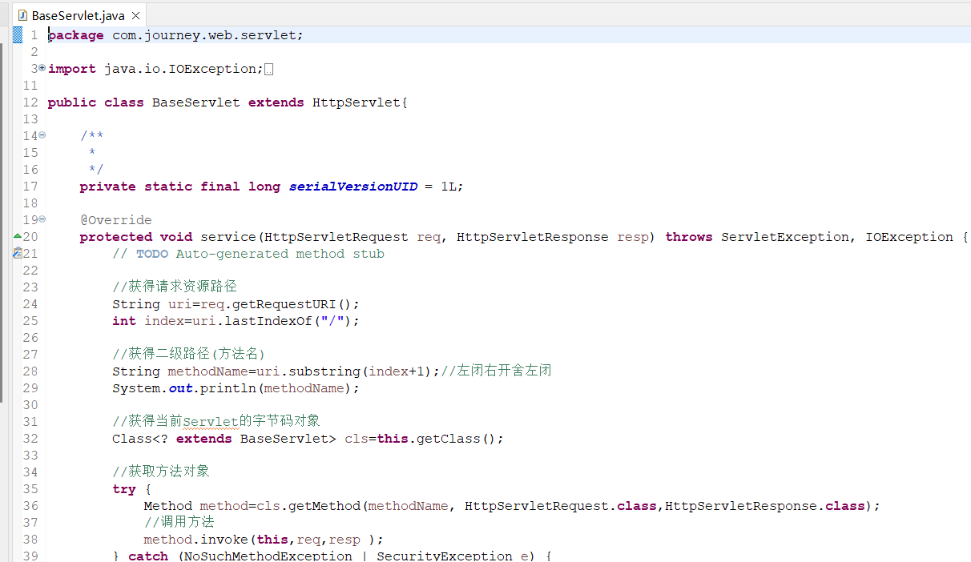

此外，为了记住当前登录的用户，我们使用了Cookie，来记录登录的用户的状态信息，如用户名和年龄，在登录验证成功时，我们把用户的用户名和年龄加入到当前浏览器的Cookie中，用于保存状态信息

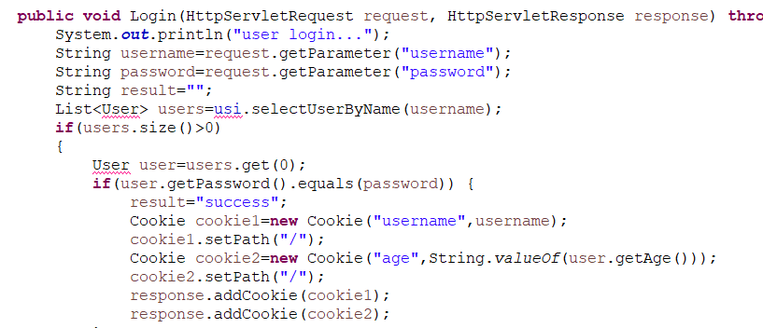

Mybatis-config.xml，由于使用的是mybatis框架，进行数据库的连接和操作，在该配置文件里，配置数据库连接的信息，也就是数据库连接池，此外还对pojo包下的所有实体类定义了别名，简化了书写

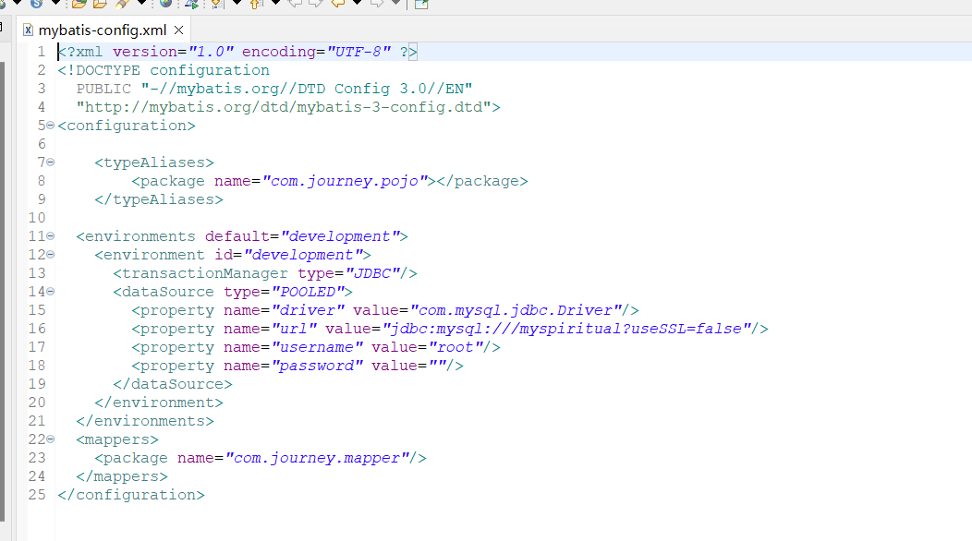

Pom.xml文件是在使用Maven构建项目时，用于引入各个依赖的文件，对所有需要的jar依赖，都可以在该xml文件中引入

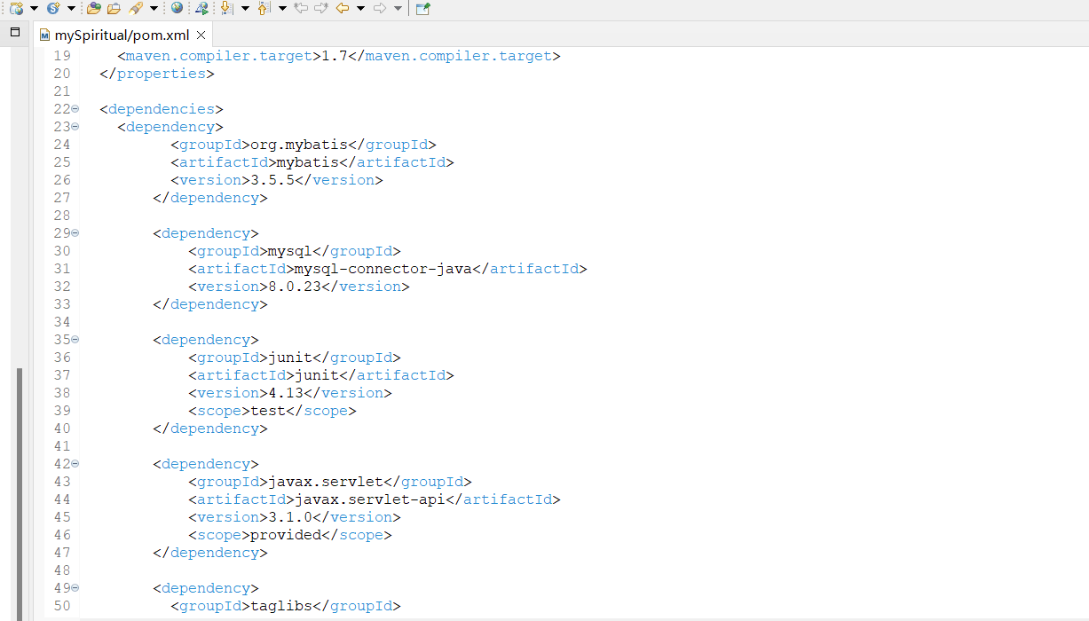

后端逻辑编写好了之后，考虑的就是前端页面如何进行请求数据，并且动态刷新，这里我们引入了Vue,js和axios.js实现请求数据和数据动态更新，

vue.js的最大特点就是数据双向绑定，当数据的值发生改变时，页面的值也会实时变化，

请求数据使用的是最通用的Ajax请求，异步数据请求，不需要刷新网页的同时动态更新数据，原生的Ajax的写法非常棘手，我们引入了axios异步框架，对ajax进行封装，简化书写

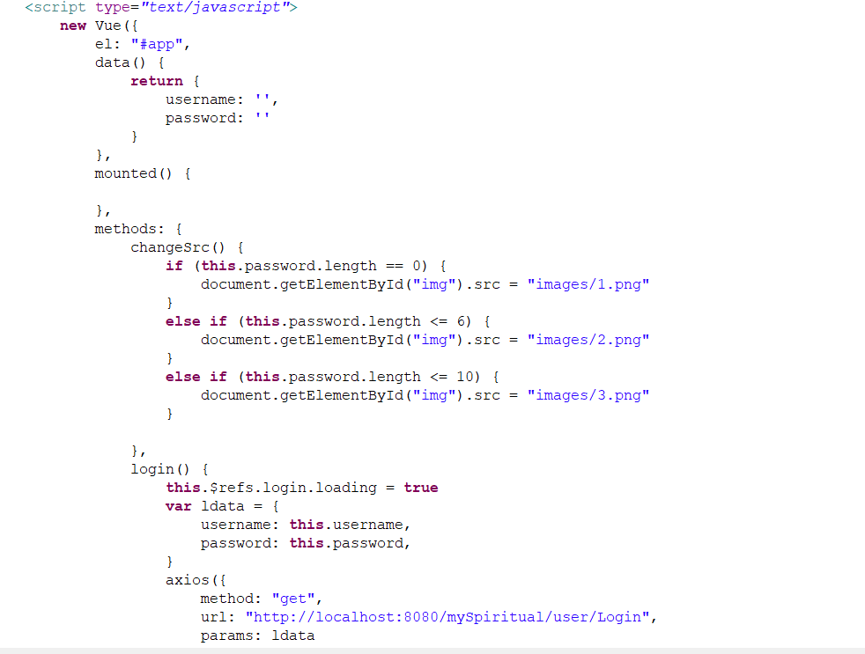

# 六、问题及解决

制作“主题选择”页面的时候发现对应的测试题目做完之后无法对应到后台数据库，后面修改的时候就临时加了手动输入结果和对应数据库进行连接